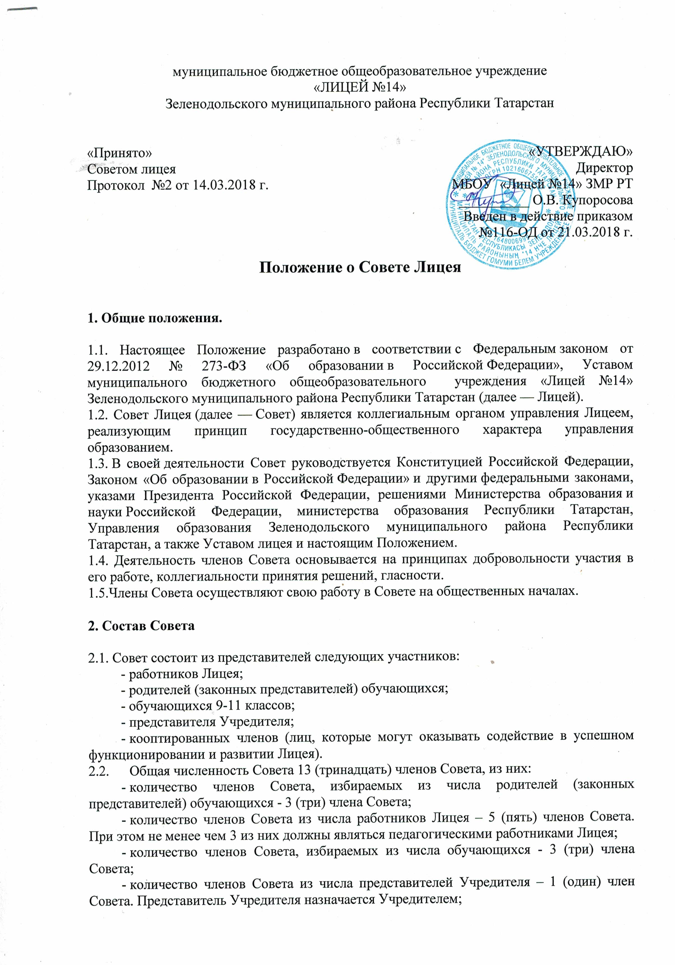
- количество членов Совета из числа кооптированных членов – 1 (один) член Совета.
2.3. Выборы в Совет.
Члены Совета от родителей (законных представителей) обучающихся избираются Родительским комитетом Лицея по представлению классных родительских собраний.
Члены Совета от учащихся избираются собранием обучающихся 9-11 классов Лицея по представлению классных коллективов.
Члены Совета от работников Лицея избираются Общим собранием работников.
Участие в выборах является свободным и добровольным.
Выборы в Совет объявляются Директором Лицея.
Выборы проводятся голосованием при условии получения согласия лиц быть избранными в состав Совета.
Директор Лицея оказывает организационную помощь в проведении процедуры выборов для избрания представителей в Совет.
Список избранных членов Совета направляется Директору Лицея.
Подготовка и проведение всех мероприятий, связанных с выборами, должны осуществляться открыто и гласно.
Проведение всех выборных собраний оформляется протоколами.
В случае выявления нарушений в ходе проведения выборов, Директор Лицея объявляет выборы несостоявшимися и недействительными, после чего выборы проводятся повторно.
2.4. Совет считается созданным с момента издания Директором Лицея приказа о формировании Совета по итогам выборов по каждой категории членов Совета, а также назначения представителя Учредителя.
2.5. Приступивший к осуществлению своих полномочий Совет вправе кооптировать в свой состав члена из числа перечисленных ниже лиц:
- представителей работодателей, чья деятельность прямо или косвенно связана с Лицеем или территорией, на которой оно расположено;
- представителей организаций образования, науки и культуры;
- граждан, известных своей культурной, научной, общественной, в том числе благотворительной, деятельностью в сфере образования.
Допускается самовыдвижение кандидатов для назначения путем кооптации.
Все предложения вносятся в письменном виде с обоснованием предложения и сведениями о личности кандидатов, но не более чем в пределах согласованной с ними информации о персональных данных.
Во всех случаях требуется предварительное согласие кандидата на включение его в состав Совета.
Кандидатуры лиц, предложенных для включения в кооптированные члены Совета Учредителем, рассматриваются в первоочередном порядке.
Кооптация в члены Совета производится только на заседании при кворуме не менее трех четвертых от списочного состава членов Совета.
Кандидаты считаются кооптированными в члены Совета, если за них проголосовало более половины присутствующих на заседании.
2.6. Срок полномочий членов Совета – 2 года. В случае досрочного выбытия члена Совета из его состава Совет совместно с Директором Лицея принимает меры к замещению вакансии и вводит (кооптирует) в состав Совета представителя той части коллектива Лицея, представителем которой был выбывший член Совета.

3. Организация работы Совета.

3.1. Совет возглавляет председатель, избираемый из числа членов, избранных в Совет, либо из числа кооптированных в Совет членов (за исключением представителей учащихся).
3.2. Для организации и координации текущей работы, ведения протоколов заседаний и иной документации Совета избирается секретарь Совета.
3.3. Председатель и секретарь Совета избираются на первом заседании Совета, которое созывается Директором Лицея не позднее чем через месяц после его формирования. Председатель и секретарь Совета выполняют свои обязанности на общественных началах.
3.4. Деятельность Совета осуществляется по принятому на учебный год плану.
3.5. Организационной формой работы Совета являются заседания, которые проводятся по мере их необходимости, но не реже одного раза в квартал.
3.6. Внеочередные заседания Совета проводятся:
- по инициативе председателя Совета;
- по требованию Директора Лицея;
- по требованию представителя Учредителя;
- по заявлению членов Совета, подписанному 1/4 или более частями членов от списочного состава Совета;
- по инициативе группы, состоящей не менее чем из одной трети от численного состава работников Лицея, педагогического совета Лицея, родительского комитета Лицея.
3.7. В целях подготовки заседаний Совета и выработки проектов решений председатель вправе запрашивать у Директора Лицея необходимые документы, данные и иные материалы. В этих же целях Совет может создавать постоянные и временные комиссии.
3.8. Заседания Совета являются правомочными, если в них принимают участие не менее двух третей от общего (с учетом кооптированных) числа членов Совета.
3.9. Член Совета может быть выведен из его состава по решению Совета в случае пропуска более двух заседаний подряд без уважительной причины.
В случае если обучающийся выбывает из Лицея, полномочия члена Совета – обучающегося, а также родителя (законного представителя) этого обучающегося - автоматически прекращаются.
Член Совета выводится из его состава в следующих случаях:
- по его желанию, выраженному в письменной форме;
- при отзыве представителя Учредителя;
- при увольнении работника Лицея, избранного членом Совета;
- в случае совершения аморального проступка, несовместимого с выполнением воспитательных функций, а также за применение действий, связанных с физическим и/или психическим насилием над личностью обучающихся;
- в случае совершения противоправных действий, несовместимых с членством в Совете Лицея;
- при выявлении следующих обстоятельств, препятствующих участию в работе Совета: лишение родительских прав, судебный запрет заниматься педагогической и иной деятельностью, связанной с работой с детьми, признание по решению суда недееспособным, наличие неснятой или непогашенной судимости за совершение умышленного тяжкого или особо тяжкого уголовного преступления.
После вывода из состава Совета его члена Совет принимает меры для замещения выведенного члена в общем порядке.
3.10. Лицо, не являющееся членом Совета, но желающее принять участие в его работе, может быть приглашено на заседание, если против этого не возражает более половины членов Совета, присутствующих на заседании. Указанным лицам предоставляется в заседании Совета право совещательного голоса.
3.11. Принятие решений по вопросам повестки дня и утверждения документов Совета осуществляется путем открытого голосования его участников простым большинством голосов от числа присутствующих на заседании и имеющих право голоса.
При равном количестве голосов решающим является голос председателя Совета.
3.12. Заседания Совета оформляются протоколом. Протоколы подписываются председателем и секретарем. Секретарь обеспечивает сохранность документации Совета.
3.13. Решения Совета, принятые в пределах его полномочий, являются обязательными для всех участников образовательных отношений.

4. Компетенция Совета.

Совет в рамках своей компетенции:
4.1. определяет и утверждает стратегические цели, направления и приоритеты развития Лицея;
4.2. утверждает программу развития Лицея;
4.3. вносит предложения Учредителю по улучшению финансово-хозяйственной деятельности Лицея;
4.4. направляет Учредителю рекомендации по содержанию зданий и сооружений Лицея и прилегающей к ним территории;
4.5. утверждает планы и программы Лицея по совершенствованию материально-технического обеспечения и оснащения образовательного процесса, по оборудованию помещений, по созданию в Учреждении необходимых условий для работы подразделений организаций общественного питания и медицинских учреждений, по контролю их работы в целях охраны и укрепления здоровья учащихся и работников Лицея;
4.6. размещает (публикует) в средствах массовой информации, в том числе электронных, материалы, направленные на популяризацию Лицея, на повышение его положительного имиджа и повышение статуса;
4.7. разрабатывает и принимает локальные нормативные акты Лицея о коллегиальных органах управления Лицея;
4.8. разрабатывает и принимает локальные нормативные акты Лицея, регламентирующие права и обязанности учащихся Лицея;
4.9. разрабатывает и принимает локальные нормативные акты Лицея, регламентирующие взаимоотношения Лицея с родителями (законными представителями) учащихся;
4.10. принимает локальные нормативные акты Лицея о структурных подразделениях Лицея;
4.11. рассматривает отчет о результатах самообследования;
4.12. осуществляет контроль организации питания в Учреждении путем создания и функционирования соответствующей комиссии;
4.13. разрабатывает и реализует различные проекты;
4.14. участвует в проведении ежегодных традиционных мероприятий в Учреждении;
4.15. согласует порядок организации платных образовательных услуг;
4.16. осуществляет мероприятия по привлечению внебюджетных средств;
4.17. устанавливает требования к одежде обучающихся в соответствии с законодательством Российской Федерации и Республики Татарстан (с учетом мнения родительских и ученических коллегиальных органов, а также представительного органа работников Лицея);
4.18. определяет (согласует) порядок и условия деятельности в Лицее общественных (в том числе детских и молодежных) организаций (объединений), не запрещенной законодательством;
4.19. согласует по представлению педагогического совета выбор профиля (профилей) обучения на уровне среднего общего образования.

5. Заключительные положения
5.1 Изменения и дополнения в настоящее положение вносятся Советом лицея и
принимаются на его заседании.
5.2 Положение действует до принятия нового положения, утвержденного на Совете лицея в установленном порядке.

